ساعة زينيت
Pilot Type 20 Extra Special 40 mm
في حُلةٍ برونزية جديدة

بإلهامٍ من ساعات زينيت الأسطورية الخاصة بعالم الطيران التي تعود إلى سنواتٍ خَلَت، أضافت زينيت، المتميزة بالنجمة التي تمثل علامتها التجارية، بعداً آخر جديداً إلى مجموعتها الرمزية بايلوت – Pilot من خلال ساعةٍ جديدة هيكلها مصنوعٌ من البرونز المتوهج، تتميّز بالتاج المُخدد وبالأرقام الكبيرة المضيئة، وبطبيعة الحال بحركتها (مُحركها) الأوتوماتيكية المصنوعة ضمن الدار، والمستخدمة في سابقاتها من نفس المجموعة، أما الميناء المطبوع الفخم لهذه الساعة فهو الأحدث في المجموعة بلونه الأزرق أو الأسود غير اللامع مع سوار يتناغم معه باللون الأزرق، وباللون العسكري المميّز الخاكي الزيتي المشغول من الجلد ذي الملمس المخملي (نيوبَك) وبخياطةٍ متباينة.

في العام 2018 ترتدي ساعة زينيت الشهيرة Pilot Type 20 Extra Special 40 mm حُلّة برونزية عريقة مُعتّقة، وتجمع من جديد بين قياسها الحازم بقطر 40 مم وأبعادها المثالية مع خيارات الأشكال الأنيقة، كما تُجسد جميع السِمات التراثية من الأيام الأولى الرائدة في عالم الطيران، وبتميّز شكلها تتلاءم مع كل معصم. في هذه النسخة الأحدث من ساعة Pilot Type 20 Extra Special 40 mm تُختَزَلُ معالم المجموعة الرمزية من زينيت، التي حتى الآن تتشكل من ساعاتٍ كبيرة الحجم. يشتمل هذا الموديل المميّز، الذي يستمد من انتسابه إلى خط الانتصارات، على أبعادٍ من القرن الحادي والعشرين "أكثر ديمقراطيةً!" في الوقت الذي تستمر فيه نفس السِمات الأصيلة التي تتجسد من خلال الحركة المصنوعة ضمن الدار، والتاج العريض ذي الأخاديد، والأرقام العربية الكبيرة المُشكّلة من مادةٍ تبث الضوء في الظلام والتي تشير إليها عقارب مصنوعة بعناية ورقيّ.
طبيعة أصيلة
بالرغم من أن تفاصيل المظهر الذي يحمل روح وجوهر المغامرة، التي صاغت أسطورة هذه الساعة، حاضرة بأكملها هنا، إلا أن هذه الساعة المميّزة الأنيقة تشتمل أيضاً على أكثر اللمسات العريقة أناقةً، بدءاً من مظهرها البرونزي العريق والعصري في آنٍ معاً، بالإضافة إلى الميناء الذي يمكن أن يكون إما باللون الأسود أو الأزرق، بالمظهر المُطفأ غير اللامع. وتكتمل هذه اللمسات مع السوار الجلدي بالملمس المخملي (نيوبَك)، إما باللون الأخضر الخاكي الزيتي، أو باللون الأزرق، وفي كلتا الحالتين هناك بطانة مطاطية واقية من أجل راحةٍ قصوى، ومشبكٌ من طراز المسمار مصنوعٌ من التيتانيوم. أما المقروئية العالية والوضوح، سواء في النهار أو في أكثر الأوقات ظلمةً فيضمنها خط الأرقام المستوحى من عالم الطيران، ومادة سوبر- لومينوفا البيضاء التي تُشكّل هذه الأرقام، مع العقارب مشطوفة الأوجُه واللون الأبيض المُنير.
في قلب ساعة Pilot Type 20 Extra Special 40 mm تنبض حركة زينيت، كاليبر إيليت 679، ذات الموثوقية العالية والدقة المتناهية، والمصنوعة ضمن الدار، حيث تقوم بتحريك العقارب المركزية التي تشير إلى الساعات والدقائق والثواني، وتضمن احتياطياً للطاقة يبلغ 50 ساعة. وفي إشارةٍ إلى تاريخ الدار يحمل الغطاء الخلفي لهيكل الساعة البرونزي رسماً للطائرة التي قادها لوي بليريو عندما عبر بها القنال الإنكليزي عام 1090 بينما كان يضع على معصمه ساعة زينيت، بالإضافة إلى شعار أدوات زينيت للطيران، ويكتمل المظهر مع رسم رمزي مستوحى من جسم طائرة الطيار الفرنسي الأسطورية.
ولضمان جاذبيةٍ مكتملة تتحول إلى نداءٍ خلّاب إلى أولئك المولعين بالتحليق نحو السماء أو الغوص إلى الأعماق، تبلغ مقاومة الماء في ساعة Pilot Type 20 Extra Special 40 mm البرونزية 100 متر.

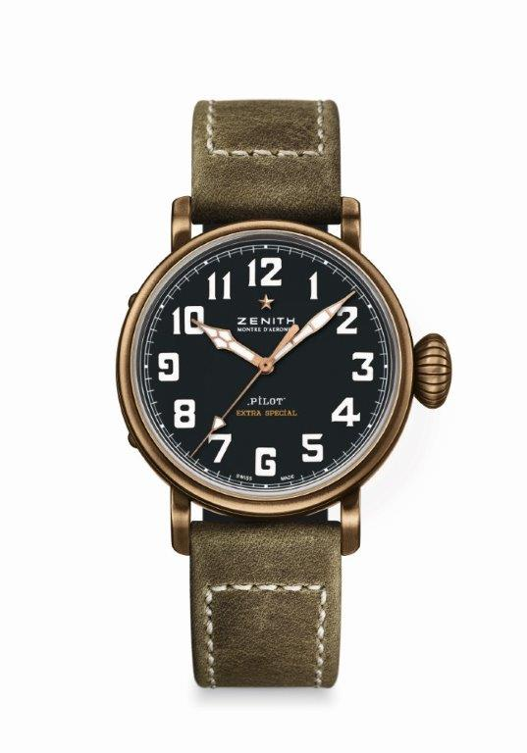
PILOT TYPE 20 EXTRA SPECIAL – 40 MM BRONZE

المواصفات التقنية

الرقم المرجعي: 29.1940.679/21.C800

المعالم الرئيسية
هيكلٌ جديد من البرونز
مستوحاة من ساعات الطيران الأسطورية من زينيت
أرقام عربية من مادة سوبر- لومينوفا بالكامل

الحركة
إيليت 679، أوتوماتيك
كاليبر: 11 ½``` خط (القطر 25.60 مم)
سماكة الحركة: 3.85 مم
عدد المُكوّنات: 126
عدد الأحجار الكريمة: 27
تردد عنصر التوازن: 28,800 هزة في الساعة (4 هرتز)
احتياطي الطاقة: الحد الأدنى المضمون 50 ساعة
التزيينات على كتلة التعبئة الأوتوماتيكية (روتور): قطاعات جنيف - كوت دو جنيف

الوظائف
الساعات والدقائق، في المركز
عقرب ثوانٍ مركزي

هيكل الساعة، الميناء والعقارب
القطر: 40 مم
قطر فتحة الميناء: 33.10 مم
السماكة: 12.95 مم
الزجاجة: مقببة، من الكريستال السافيري، مع معالجة بطبقة مضادة للانعكاسات والتوهجات الضوئية على الوجهين
الغطاء الخلفي: تيتانيوم، نقش لشعار أدوات زينيت للطيران
مادة الصنع: برونز
مقاومة الماء: 10 ضغط جوي
الميناء: أسود غير لامع
علامات الساعات: أرقام عربية، بالكامل من مادة سوبر- لومينوفا SLN C1 (الساعات – العلامات)
العقارب: مطلية بالذهب، مشطوفة الأوجه، مع طلاء سوبر- لومينوفا SLN C1 (العقارب)

الأحزمة والمشابك
الرقم المرجعي للحزام: 27.00.2018.800
جلد نيوبَك المخملي الملمس، أخضر زيتي، بطانة مطاطية واقية
الرقم المرجعي للمشبك: 27.95.0031.001
طراز المسمار، تيتانيوم

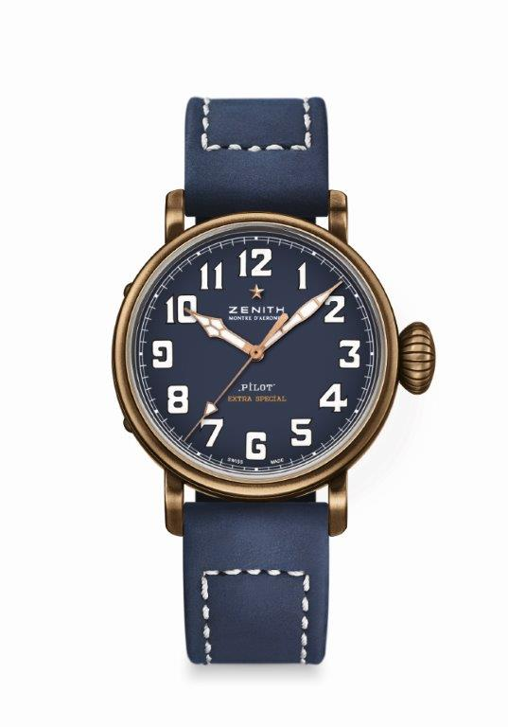
PILOT TYPE 20 EXTRA SPECIAL – 40 MM BRONZE

المواصفات التقنية

الرقم المرجعي: 29.1940.679/57.C808

المعالم الرئيسية
هيكلٌ جديد من البرونز
مستوحاة من ساعات الطيران الأسطورية من زينيت
أرقام عربية من مادة سوبر- لومينوفا بالكامل

الحركة
إيليت 679، أوتوماتيك
كاليبر: 11 ½``` خط (القطر 25.60 مم)
سماكة الحركة: 3.85 مم
عدد المُكوّنات: 126
عدد الأحجار الكريمة: 27
تردد عنصر التوازن: 28,800 هزة في الساعة (4 هرتز)
احتياطي الطاقة: الحد الأدنى المضمون 50 ساعة
التزيينات على كتلة التعبئة الأوتوماتيكية (روتور): قطاعات جنيف - كوت دو جنيف

الوظائف
الساعات والدقائق، في المركز
عقرب ثوانٍ مركزي

هيكل الساعة، الميناء والعقارب
القطر: 40 مم
قطر فتحة الميناء: 33.10 مم
السماكة: 12.95 مم
الزجاجة: مقببة، من الكريستال السافيري، مع معالجة بطبقة مضادة للانعكاسات والتوهجات الضوئية على الوجهين
الغطاء الخلفي: تيتانيوم، نقش لشعار أدوات زينيت للطيران
مادة الصنع: برونز
مقاومة الماء: 10 ضغط جوي
الميناء: أزرق غير لامع
علامات الساعات: أرقام عربية، بالكامل من مادة سوبر- لومينوفا SLN C1 (الساعات – العلامات)
العقارب: مطلية بالذهب، مشطوفة الأوجه، مع طلاء سوبر- لومينوفا SLN C1 (العقارب)

الأحزمة والمشابك
الرقم المرجعي للحزام: 27.00.2018.808
جلد نيوبَك المخملي الملمس، أزرق زيتي، بطانة مطاطية واقية
الرقم المرجعي للمشبك: 27.95.0031.001
طراز المسمار، تيتانيوم

